Lückentext: Zentren und Peripherien:
Lies den Text gründlich und fülle die Lücken mit folgenden Wörtern aus!
Peripherieräume, nicht gut, Ungunsträume, weniger, mehr, Ballungsräume, Umland, Gunsträume, ungenügend, Flachländern, Grenzgebieten, Infrastruktur

Im Zentrum
________________ sind dicht besiedelt. Man nennt sie auch Zentralräume oder Zentren. Die österreichischen Zentralräume Liegen in den________________, Hügellandschaften und in manchen großen Tälern. Sie haben viele Arbeitsplätze Und sind gut mit ______________versorgt: Behörden und Ämter, Schulen und Theater, Gesundheitszentren und Krankenhäuser, öffentliche Verkehrsmittel und gut ausgebaute Straßen. Die vielen Geschäfte und Unterhaltungsmöglichkeiten sind leicht erreichbar. Die zentralen Orte bieten ____________Güter und Dienstleistungen an, als die Einwohnerinnen und Einwohner selbst konsumieren können. Sie versorgen auch das ____________.
Am Rande
Dünn besiedelte Gebiete nennt man __________________ oder Peripherien. Die Peripherien Österreichs befinden sich in höher gelegenen Teilen der Alpen sowie in nördlichen und östlichen ___________________. Sie haben _____________ Arbeitsplätze und sind ________________mit Infrastruktur ausgestattet: Das Straßennetz ist schlecht ausgebaut. Diese Gebiete sind _______________ an den öffentlichen Verkehr angebunden. Zu den Schulen, Spitälern und Ämtern ist es meist weit. Auch Unterhaltungsmöglichkeiten gibt es nur wenige. Viele Menschen wandern deswegen aus den peripheren Gebieten in die gut ausgebauten Zentralräume ab.
Gunsträume - Ungunsträume
Peripherieräume sind wegen ihrer schlechten Infrastruktur oftmals auch _________________Hier siedeln sich nur wenige Betriebe an. Zentralräume liegen meist in _________________. Sie sind dicht besiedelt, weil…
- sie gute Versorgungsmöglichkeiten bieten Und viele Menschen Arbeit im Dienstleistungsbereich finden,
- sich früher Industriebetriebe angesiedelt haben
- die Land und Forstwirtschaft Im Umland den gesamten Ballungsraum mit Obst, Gemüse Und weiteren landwirtschaftlichen Produkten versorgt.
Quelle: https://www.oebv.at/flippingbook/9783209079312/34/#zoom=z

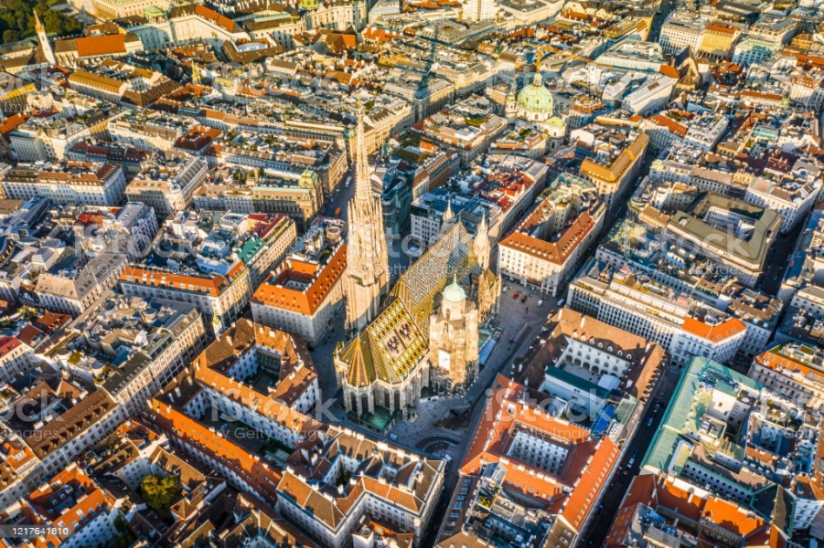
Arbeitszettel: Ballungsraum vs. Peripherie

Wien; Quelle: https://media.istockphoto.com/photos/vienna-aerial-view-in-austria-is-one-of-the-most-famous-capital-of-picture-id1217541810

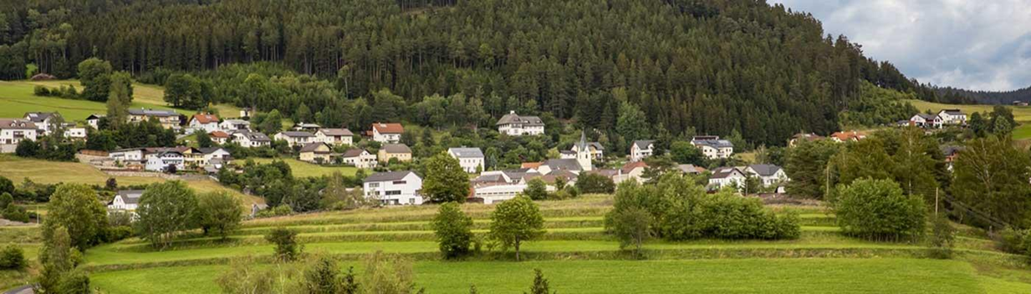
Weitersfelden: Quelle: https://www.weitersfelden.ooe.gv.at/system/web/GetImage.ashx?fileid=2670451&mode=T&width=1400&height=400&cropping=CENTER&cts=1615801230

Aufgabe 1: Erkläre, ob es sich bei den beiden gezeigten Orten um einen Gunstraum oder Ungunstraum handelt. Verwende dazu verschiedene thematische Karten in deinem Atlas (Klima, Vegetation, Landwirtschaft, Wirtschaft und Bevölkerungsdichte).

Wohnst du in einem Ballungsraum oder in einem peripheren Gebiet? Erörtere, ob du mit deinem derzeitigen Wohngebiet zufrieden bist oder nicht.

